实验报告

课程名称 |  | 班级 |  | 学号 |  |  | 姓名
实验名称 | 实验6 综合实践 |  |  | 实验时间 |  | 第 周
实验环境
Eclipse/Jcreator Pro/JDK。
实验目的和内容要求
一、实验目的
- 掌握JAVA语言的综合使用；
- 能够使用JAVA语言实现简单项目。
二、实验要求
- 从实验内容中选择一道完成。
- 提供所完成的题目的主要实验代码和运行结果的界面截图。
三、实验内容
- 警察抓小偷
公元2222年，赛博飞警发现了蒙面怪盗老K，现在需要你为飞警提供燃料，将怪盗老K绳之以法，你能顺利执行任务吗？
主要规则如下：
- 游戏空间为封闭的环状道路，屏幕显示随机生成的字符串；
- 小偷以一定的速度自动向前移动，而警察需要通过玩家键入与字符串相匹配的字符向前追赶；
- 完成一段字符串，则自动生成新的字符串；
- 胜利条件： 警察抓到小偷（移动到小偷所在坐标）；
- 失败条件：在规定的时间内未抓到小偷。
- 贪吃蛇大作战
“太贪吃”和“大迷糊”是两条贪吃蛇。饥饿的他们来到一块苹果园，你能帮他们找到苹果吗？
主要规则如下：
  - 游戏会在界面中不同的位置随机生成苹果，但同一时刻界面中只会存在一个苹果；
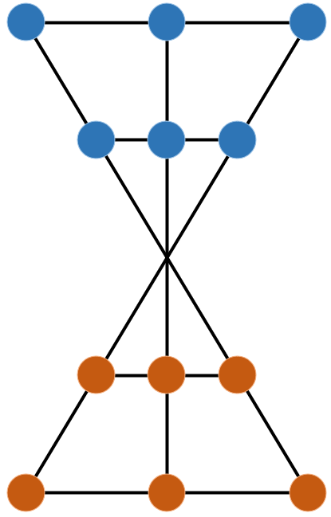
  - 玩家可以通过“上下左右”方向键控制“太贪吃”的移动方向，寻找苹果，每吃一个苹果就能获得一定的积分，同时“太贪吃”的身体会随着吃到苹果数量的增加而变长。
  - “大迷糊”不能被玩家控制，在场景里会随机移动，“太贪吃”在寻找苹果的过程中需要避开“大迷糊”。
  - 失败条件：蛇头碰到蛇身、蛇头碰到边界、“太贪吃”碰到“大迷糊”。
- 沙漏棋
PiPi设计了一种新的棋类游戏，其棋盘与棋子摆放如图1所示。因其独特的沙漏状棋盘，PiPi将这种棋命名为“沙漏棋”。你能帮PiPi实现他的“沙漏棋”吗？
图1 沙漏棋
主要规则如下：
- 正常走棋只能向前或水平方向移动一步，不能后退；
- 当同一直线的相邻位置有对方棋子，且该对方棋子背后有空位时可以从对方棋子上跳过，并吃掉被跳过的棋子；
- 吃棋时可以后退吃棋，支持连跳连吃；
- 胜利条件：将对方棋子全部吃光；
- 实验思考
- 简述在实验过程中遇到的问题与解决方法。
- 简述实验过程中的发现与收获，未解决或需进一步解决的问题。

实验过程、结果分析与总结
import java.util.Random;
import java.util.Scanner;

public class game {
public static final int ROAD_LENGTH=100;//环状道路，长度为100
public static final int TIME_LIMIT=60;//时间限制为60秒
public static final int THIEF_SPEED=2;//小偷的初始速度为2
public static final int POLICE_SPEED=1;// 警察的初始速度为1
public static final double SPEED_INCREASE=0.1;//警察每输入一个正确的字符，速度增加0.1
public static final int MIN_STRING_LENGTH=5;
public static final int MAX_STRING_LENGTH=10;//随机生成字符串的长度范围为5到10

public static final String CHAR_SET="ABCDEFGHIJKLMNOPQRSTUVWXYZ";//随机生成字符串的字符集为26个英文字母
public static Random random=new Random();//随机数生成器
public static Scanner scanner=new Scanner(System.in);//输入扫描器

public static void main(String[] args) {
// 游戏开始时，打印欢迎信息和规则
System.out.println("欢迎来到赛博飞警游戏！");
System.out.println("公元2222年，赛博飞警发现了蒙面怪盗老K，现在需要你为飞警提供燃料，将怪盗老K绳之以法，你能顺利执行任务吗？");
System.out.println("主要规则如下：");
System.out.println("(1)游戏空间为封闭的环状道路，屏幕显示随机生成的字符串；");
System.out.println("(2)小偷以一定的速度自动向前移动，而警察需要通过玩家键入与字符串相匹配的字符向前追赶；");
System.out.println("(3)完成一段字符串，则自动生成新的字符串；");
System.out.println("(4)胜利条件： 警察抓到小偷（移动到小偷所在坐标）；");
System.out.println("(5)失败条件：在规定的时间内未抓到小偷。");
System.out.println("准备好了吗？按任意键开始游戏！");
scanner.nextLine();// 等待玩家按任意键
startGame();// 开始游戏
}

public static void startGame() {
int thiefPosition=0;//小偷的位置
int policePosition=0;//警察的位置
double policeSpeed=POLICE_SPEED;//警察的速度
long startTime=System.currentTimeMillis();//游戏开始的时间，调用方法获取现在的时间
boolean gameOver=false;// 游戏结束的标志
String randomString=generateRandomString();//随机生成的字符串
int stringIndex=0;//随机的字符串
//游戏循环
while (!gameOver){
thiefPosition=(thiefPosition+THIEF_SPEED)%ROAD_LENGTH;//更新小偷的位置
printGameScreen(thiefPosition, policePosition, randomString, stringIndex);//打印游戏画面
// 检查是否有输入
if (scanner.hasNextLine()) {
String input=scanner.nextLine();//读取输入的字符
//如果输入的字符与字符串的当前字符相同
if (input.length()==1 && input.charAt(0)==randomString.charAt(stringIndex)) {
stringIndex++;//更新字符串的索引
policeSpeed+=SPEED_INCREASE;//更新警察的速度
// 如果字符串已经完成
if (stringIndex==randomString.length()) {
randomString=generateRandomString();//生成新的字符串
stringIndex=0;//重置字符串的索引
}
}
}
policePosition=(policePosition+(int)policeSpeed)%ROAD_LENGTH;//更新警察的位置
//判断是否抓到小偷，卫视是否相同
if (policePosition==thiefPosition) {
//如果位置相同游戏胜利
System.out.println("恭喜你，你成功抓住了怪盗老K！");
gameOver=true;
}

long currentTime=System.currentTimeMillis();//检查是否超60s
if (currentTime-startTime>TIME_LIMIT*1000) {
// 游戏失败
System.out.println("很遗憾，你没有在规定的时间内抓住怪盗老K！");
gameOver=true;//不管是否抓住都要gameover
}
}
System.out.println("感谢你玩赛博飞警游戏，再见！");//游戏结束时，打印再见信息
}
public static String generateRandomString() {
int length=random.nextInt(MAX_STRING_LENGTH-MIN_STRING_LENGTH+1)+MIN_STRING_LENGTH;//随机生成字符串的长度
StringBuilder sb=new StringBuilder();//创建字符串缓冲区
//循环添加随机字符
for (int i=0;i<length;i++) {
char c=CHAR_SET.charAt(random.nextInt(CHAR_SET.length()));//随机选择一个字符
sb.append(c);//添加到字符串缓冲区
}
return sb.toString();
}

public static void printGameScreen(int thiefPosition,int policePosition,String randomString,int stringIndex) {
//清空屏幕
System.out.print("\033[H\033[2J");
// 打印道路
for(int i=0;i<ROAD_LENGTH;i++) {
// 如果是小偷的位置，打印K
if(i==thiefPosition) {
System.out.print("K");
}
// 如果是警察的位置，打印P
else if (i==policePosition) {
System.out.print("P");
}
// 否则，打印-
else {
System.out.print("-");
}
}
System.out.println();
// 打印字符串
System.out.println(randomString);
// 打印输入提示
System.out.print("请输入下一个字符：");
}
}

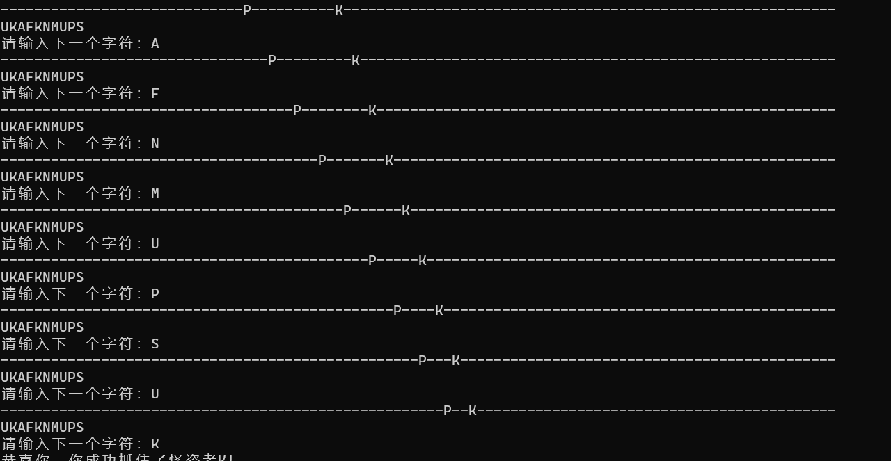

指导老师评阅意见
指导老师： 年 月 日
填写内容时，可把表格扩大。

